ЕГЭ. МАТЕМАТИКА. В6.
Задание №1
Вопрос:
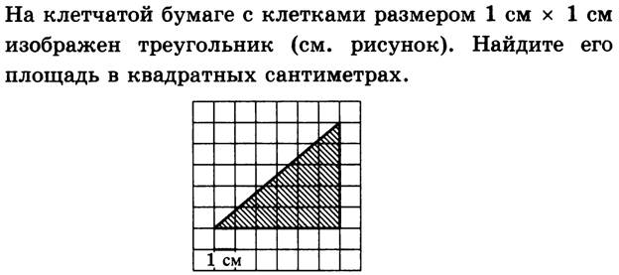
В ответ запишите число без пробелов.

Запишите ответ:
__________________________________________

Задание №2
Вопрос:
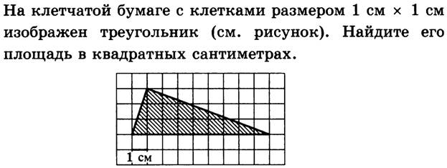
В ответ запишите число без пробелов.

Запишите ответ:
__________________________________________

Задание №3
Вопрос:
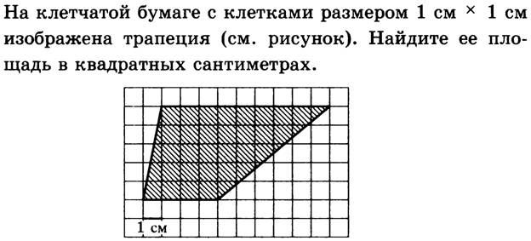
В ответ запишите число без пробелов.

Запишите ответ:
__________________________________________

Задание №4
Вопрос:
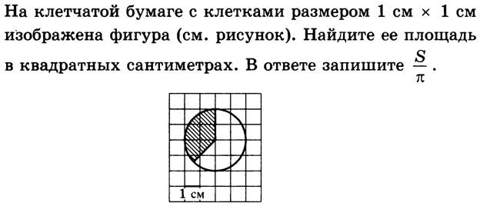
В ответ запишите число без пробелов.

Запишите ответ:
__________________________________________

Задание №5
Вопрос:
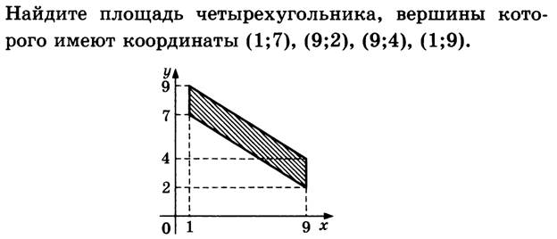
В ответ запишите число без пробелов.

Запишите ответ:
__________________________________________

Задание №6
Вопрос:
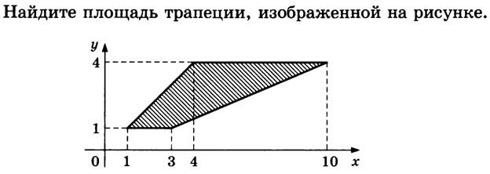
В ответ запишите число без пробелов.

Запишите ответ:
__________________________________________

Задание №7
Вопрос:
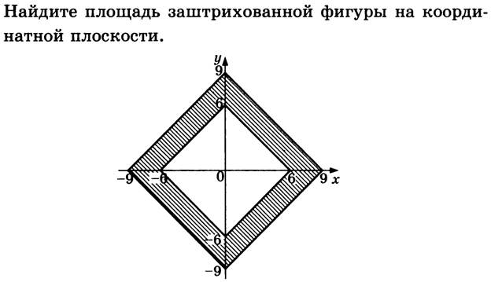
В ответ запишите число без пробелов.

Запишите ответ:
__________________________________________

Задание №8
Вопрос:

В ответ запишите число без пробелов.

Запишите ответ:
__________________________________________

Задание №9
Вопрос:
В ответ запишите число без пробелов.

Запишите ответ:
__________________________________________

Задание №10
Вопрос:
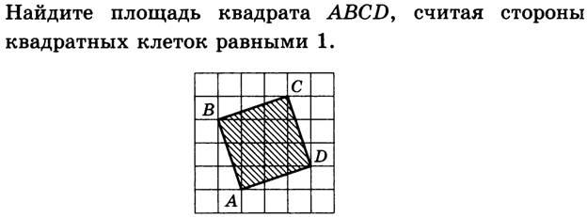
В ответ запишите число без пробелов.

Запишите ответ:
__________________________________________

Ответы:
1) (1 б.) Верный ответ: "15".
2) (1 б.) Верный ответ: "13,5".
3) (1 б.) Верный ответ: "32.5".
4) (1 б.) Верный ответ: "1,5".
5) (1 б.) Верный ответ: "16".
6) (1 б.) Верный ответ: "12".
7) (1 б.) Верный ответ: "90".
8) (1 б.) Верный ответ: "2".
9) (1 б.) Верный ответ: "15".
10) (1 б.) Верный ответ: "10".

